《杨 修 之 死》

教 学 教 学 设 计
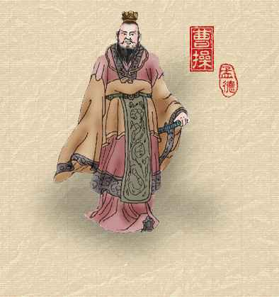
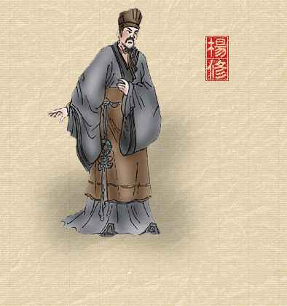

执教人：陈 昊
执教班级：九年级 班
执教地点：宁中初中部多媒体教室
执教时间：二00九年十月 日

《杨 修 之 死》
教学目标：
知识与能力： ①理清文章脉络，能够简要概括事件要点。
②引导学生自读本文，培养学生阅读浅易文言文的能力。
③学习本文通过典型事例来展现人物性格的写法。
过程与方法： ① 能用自己的语言，分析概括曹操、杨修的性格。
②探究杨修死因，培养学生搜集、归纳、整理信息的能力。
情感态度与价值观：①让学生保持心理健康、完善健全人格。
②感受中国古典小说的丰富底蕴，激发学生阅读古典小说
的兴趣，从而热爱祖国的传统文化。
教学重点： ①理清文章脉络，能够简要概括事件要点。
② 能用自己的语言，分析概括曹操、杨修的性格。
教学难点：探究杨修死因，培养学生搜集、归纳、整理信息的能力。
教学方法：1、激趣法 2、点评法 3、激励法
教学媒体：多媒体课件
教学时数：1课时
教学过程：
一、创设情境，导入新课
以歌曲《滚滚长江东逝水》（《三国演义》片头曲）导入。
- 作者及背景简介
- 自学检查
- 初读课文，整体感知
（一）把握课文故事情节，给每个故事拟一个小标题。
（二）根据已学知识，了解情节及层次结构。
- 研读课文，感知形象
课文写了杨修犯曹操之忌的哪几件事？在这些事中，杨修表现如何？曹
操态度怎样？分析他们的性格.。
- 深入阅读，合作探究
1、杨修为什么会命赴黄泉 ？(惑乱军心)
- 若没有这一事件，曹操是不是就不会杀杨修？(杨修为人恃才放旷，数
犯曹操之忌)
- 于杨修死因，有人推之于曹操，有人归之于杨修，有人说另有他因。你
持何种观点？说说理由。
七、拓展迁移，收获启示
1、杨修才华横溢，但却因其才被曹操杀害，我们青少年从杨修之死中该明
白些什么呢？（倘若个人成绩优秀，便歧视他人，这其实是一种心理疾
病。启示：一个人应有健全的人格，要有一颗平常心，最起码要心理健
康。）
2、通过这篇文章的学习，你在为人处事方面有什么感想和收获？
（聪明反被聪明误。聪慧机智知识渊博，可谓英才；恃才放旷目中无人，终
尝苦果。为人不可恃才放旷，做事定要三思而行。没有宽容就没有未来。）
- 课堂总结，布置作业
历史上的曹操和《三国演义》中的曹操形象并不相同，结合你的所学，
以《我眼中的曹操》为题，写一段话。200字左右。
板书设计：
杨 修 之 死
罗贯中
杨 修 ——— 矛盾冲突 ———— 曹 操
（侍才） （忌才）
恃才放旷 1.鸡肋事件 阴险狡诈
才思敏捷 2.改建园门（心忌之） 城府很深
卖弄聪明 3.分食酥饼（心恶之） 表里不一
伺察敏锐 4.语破奸心（愈恶之） 虚伪多疑
狂妄轻率 5.轻视吴质（愈恶之） 刚愎自用
果敢大胆 6.教植斩吏（操大怒）
谋略不凡 7.代植作答（欲杀之） 暗藏祸心
料事如神 8.失利葬修

叙事线索 ——— 身死因才误

